
UNITÀ DI APPRENDIMENTO SCUOLA PRIMARIA IC MAFFUCCI

FASE 1

Titolo/Denominazione | TUTTO HA UN SENSO!
Anno scolastico | 2021/2022
Istituto | PRIMARIA G.LEOPARDI
Classe/i | 1 C
Discipline coinvolte | SCIENZE – ITALIANO - ARTE E IMMAGINE
Tempi di realizzazione | MARZO-MAGGIO
Nome e cognome dei docenti | RUSOLO - SPATOLA - PERRICONE

FASE INIZIALE
Analisi del target/classe: La 1C è composta da 21 bambini (13 femmine e 8 maschi). Il gruppo classe si presenta fortemente eterogeneo per abilità, competenze e culture, infatti sono presenti numerosi bambini stranieri (di I e II generazione) quattro dei quali neo-arrivati in Italia.
La classe è vivace e partecipa attivamente alle proposte didattiche; emerge l'esuberanza di alcuni bambini che, talvolta, è necessario contenere.
Sono presenti cinque alunni con BES:
-1 alunno con disabilità certificata ai sensi della L. 104/92;
-4 alunni con svantaggio linguistico (NAI).

PREREQUISITI:
- Rispettare le regole della conversazione
- Rispondere in maniera pertinente alle domande rivolte dall’insegnante
- conoscere e denominare le parti più importanti del corpo;
- osservare e descrivere oggetti;
- comprendere le informazioni principali di un testo ascoltato, supportato da immagini.

COMPETENZE CHIAVE  EUROPEE | PROFILO DELLE COMPETENZE (da certificazione delle competenze) | Dalle indicazioni nazionali INDICATORI | Abilità
COMPETENZA ALFABETICA FUNZIONALE | Possiede una padronanza della lingua italiana che gli consente di comprendere enunciati, di raccontare le proprie esperienze. | Prendere la parola negli scambi comunicativi rispettando i turni di parola.  Comprendere l’argomento e le informazioni principali dei discorsi affrontati in classe. | - Prendere la parola durante le conversazioni, alzando la mano e aspettando il proprio turno  - Intervenire in maniera pertinente rispetto all’argomento di discussione, dimostrando di avere colto ciò di cui si parla  - In una discussione, esprimere la propria opinione con semplici frasi
COMPETENZA MATEMATICA E IN SCIENZE E TECNOLOGIA | Osserva, analizza e descrive fenomeni appartenenti alla realtà naturale e agli aspetti della vita quotidiana, formulando ipotesi e verificandole. | Esplorare i fenomeni con un approccio scientifico: osservare e descrivere lo svolgersi dei fatti, formulare domande, anche sulla base di ipotesi personali. | - Esplorare e conoscere l'ambiente circostante utilizzando i cinque sensi.  - Osservare ed interpretare piccoli esperimenti effettuati in classe, utilizzando i contenuti specifici della disciplina.
COMPETENZA PERSONALE, SOCIALE E DI IMPARARE AD IMPARARE | Lavora con gli altri in maniera costruttiva. Comprende che la collaborazione tra pari è indispensabile per il raggiungimento di un obiettivo comune. | Partecipare in modo costruttivo alle attività, nell’ottica di una condivisione con il gruppo. | - Relazionarsi in maniera costruttiva nel gruppo  - Esprimere la propria opinione e rispettare opinioni diverse dalle proprie

DISCIPLINE COINVOLTE:
- ITALIANO
- ARTE E IMMAGINE
- SCIENZE

Fase 3 PROGETTAZIONE

Fasi di lavoro: tempi |  | Attività: |  |  | Metodologia e Strategie didattiche |  | Strumenti e ambiente (scegliere, per ogni frazione temporale scelta, le voci più pertinenti)
Mese:  MARZO  2 ore |  | Fase di attivazione  - Brainstorming mediante la vision di diverse immagini alla LIM (oggetti, cibo, animali ecc..)  - Avvio di una discussione guidata tramite domande stimolo  - Raccolta delle ipotesi emerse e avvio alla fase centrale della progettazione. |  |  | - Brainstorming  - Discussione in grande gruppo attraverso domande stimolo poste dall’insegnante |  | - Aula  - LIM
Mese  MARZO  - ore |  | Fasi di sviluppo  - Avvio dell’attività mediante la narrazione della storia “Marilù e i cinque sensi”, la quale fungerà la sfondo integratore dell’intero percorso didattico.  - Approfondimento del senso “VISTA”: riproduzione del quadro “La notte stellata” di Van Gogh. |  |  | - Narrazione e utilizzo dello sfondo integratore  - Didattica laboratoriale |  | - Aula  - LIM  - Materiale di cancelleria
Mese  MARZO  4 ore |  | - Approfondimento del senso “UDITO:  -Musica a colori e mosca cieca dell’udito.  - Approfondimento del senso “OLFATTO”:  esperienza sensoriale diretta e memory olfattivo. |  |  | - Didattica laboratoriale  - Cooperative learning |  | - Aula  - Palestra  - PC, tablet  - Materiale di cancelleria
Mese  APRILE  4 ore |  | - Approfondimento del senso “GUSTO”:  esperienza sensoriale diretta e realizzazione di cinque lingue con le differenti localizzazioni dei recettori gustativi.  - Approfondimento del senso “TATTO”:  esperienza sensoriale diretta mediante la scatola tattile, memory tattile ed esperienza diretta in giardino con successiva analisi degli elementi individuati e delle sensazioni tattili percepite. |  |  | - Didattica laboratoriale  - Peer tutoring  - Cooperative learning |  | - Aula  - LIM  - Materiale di cancelleria  - Giardino
Mese  MAGGIO  5 ore |  | Fase finale  - Drammatizzazione della storia “Marilù e i cinque sensi” mediante la tecnica del Kamishibai  - Realizzazione delle scenografie in gruppo.  - Verifica finale su wordwall.net coadiuvata da verifiche tradizionali intermedie. |  |  | - Role play  - Cooperative learning |  | - Kamishibai  - Materiale di cancelleria
 | FASE 4 VALUTAZIONE DELL’UDA
 | FASE 4.1 VALUTAZIONE DI PROCESSO (Serve a monitorare il processo e a verificare se gli alunni stanno lavorando nella direzione indicata per acquisire le conoscenze e le abilità indicate)
 | COMPETENZE CHIAVE |  | INDICATORI | LIVELLO AVANZATO | LIVELLO INTERMEDIO | LIVELLO BASE |  | LIVELLO INIZIALE
 | COMPETENZA ALFABETICA FUNZIONALE |  | Prendere la parola negli scambi comunicativi rispettando i turni di parola. | Ha compreso in modo più che adeguato la necessità di rispettare il proprio turno per poter intervenire in una conversazione, ha imparato come prendere correttamente la parola nei vari scambi comunicativi. | Ha compreso la necessità di rispettare il proprio turno per poter intervenire in una conversazione, riesce a prendere in modo corretto la parola nei vari scambi comunicativi. | Inizia a comprendere la necessità di rispettare il proprio turno per poter intervenire in una conversazione, riesce con maggior frequenza a prendere la parola in modo corretto nei vari scambi comunicativi. |  | Inizia a comprendere la necessità di rispettare il proprio turno per poter intervenire in una conversazione, solo saltuariamente riesce a prendere correttamente la parola nei vari scambi comunicativi.
 |  |  |  | Alunni | Alunni | Alunni |  | Alunni
 |  |  | Comprendere l’argomento e le informazioni principali dei discorsi affrontati in classe. | Comprende rapidamente e in modo più che adeguato gli argomenti e le informazioni principali contenute nelle conversazioni effettuate in classe. | Comprende con sufficiente adeguatezza le principali informazioni contenute nelle conversazioni effettuate in classe. | Da poco inizia a comprendere gli argomenti e le informazioni essenziali contenute nelle conversazioni effettuate in classe. |  | Comprende, solo se aiutato dall’insegnante, gli argomenti e le informazioni principali che caratterizzano le discussioni affrontate in classe.
 |  |  |  | Alunni | Alunni | Alunni |  | Alunni
 | COMPETENZA MATEMATICA E IN SCIENZE E TECNOLOGIA |  | Esplorare i fenomeni con un approccio scientifico: osservare e descrivere lo svolgersi dei fatti, formulare domande, anche sulla base di ipotesi personali. | Osserva e descrive con accuratezza e precisione e semplici fenomeni della vita quotidiana collegati all’acqua, individuando autonomamente le relazioni tra l’acqua e la vita dell’uomo. | Osserva e descrive con attenzione semplici fenomeni della vita quotidiana collegati all’acqua, talvolta cogliendo in maniera autonoma le relazioni tra l’acqua e la vita dell’uomo. | Osserva e descrive semplici fenomeni della vita quotidiana collegati all’acqua e, se guidato, è in grado di cogliere le relazioni tra l’acqua e la vita dell’uomo. |  | Se guidato con domande stimolo, osserva e descrive in maniera essenziale semplici fenomeni della vita quotidiana collegati all’acqua.
 |  |  |  | Alunni | Alunni | Alunni |  | Alunni
 | COMPETENZA PERSONALE, SOCIALE E DI IMPARARE AD IMPARARE |  | Partecipare in modo costruttivo alle attività, collaborando con i compagni. | Collabora con impegno e propositività durante le attività, collaborando positivamente per la riuscita del lavoro da svolgere. | Collabora con impegno e durante il lavoro di gruppo e rispetta i tempi e turni di tutti i membri. | Collabora durante il lavoro di gruppo e rispetta i tempi e turni di tutti i membri. |  | Collabora su sollecitazione durante il lavoro di gruppo e non sempre rispetta i tempi e turni di tutti i membri.
 |  |  |  | Alunni | Alunni | Alunni |  | Alunni
 | RELAZIONE
 |  |  | 1.AUTONOMIA | L’alunno coglie subito la finalità del compito assegnato al gruppo e guida i compagni. | L’alunno coglie subito la finalità del compito assegnato al gruppo e coinvolge i compagni. | L’alunno coglie la finalità del compito assegnato al gruppo e partecipa |  | L’alunno comprende la finalità del compito assegnato al gruppo solo alla fine del lavoro.
 |  |  |  | Alunni | Alunni | Alunni |  | Alunni
 |  |  | 2. INTERAZIONE SOCIALE | L’alunno interagisce in modo propositivo, partecipativo e costruttivo nel gruppo. | L’alunno interagisce in modo composto e in modo collaborativo all’interno del gruppo. | L’alunno interagisce nel gruppo. |  | L’alunno, se sollecitato, interagisce nel gruppo.
 |  |  |  | Alunni | Alunni | Alunni |  | Alunni

FASE 5: VALUTAZIONE DI PRODOTTO (finale): REALIZZAZIONE SCENOGRAFIE - LAPBOOK CINQUE SENSI

 | LIVELLO AVANZATO | LIVELLO INTERMEDIO | LIVELLO BASE | LIVELLO INIZIALE
COMPLETEZZA, PERTINENZA,  ORGANIZZAZIONE | Il prodotto contiene tutte le  parti e le informazioni utili e  pertinenti per lo sviluppo completo e organico della  consegna, anche quelle  ricavabili da una propria  riflessione personale. | Il prodotto contiene tutte le  parti e le informazioni utili e  pertinenti a sviluppare la  consegna in modo completo. | Il prodotto contiene le parti e  le informazioni di base  pertinenti a sviluppare la  consegna. | Il prodotto presenta lacune  circa la completezza e la  pertinenza.
 | Alunni | Alunni | Alunni | Alunni
CORRETTEZZA | Il prodotto è eccellente dal  punto di vista della corretta  esecuzione. | Il prodotto è eseguito  correttamente secondo i  parametri di accettabilità. | Il prodotto è eseguito in modo  sufficientemente corretto. | Il prodotto presenta lacune  relativamente alla correttezza  dell’esecuzione.
 | Alunni | Alunni | Alunni | Alunni
PRODOTTO FINALE : LAPBOOK CINQUE SENSI – REALIZZAZIONE SCENOGRAFIE

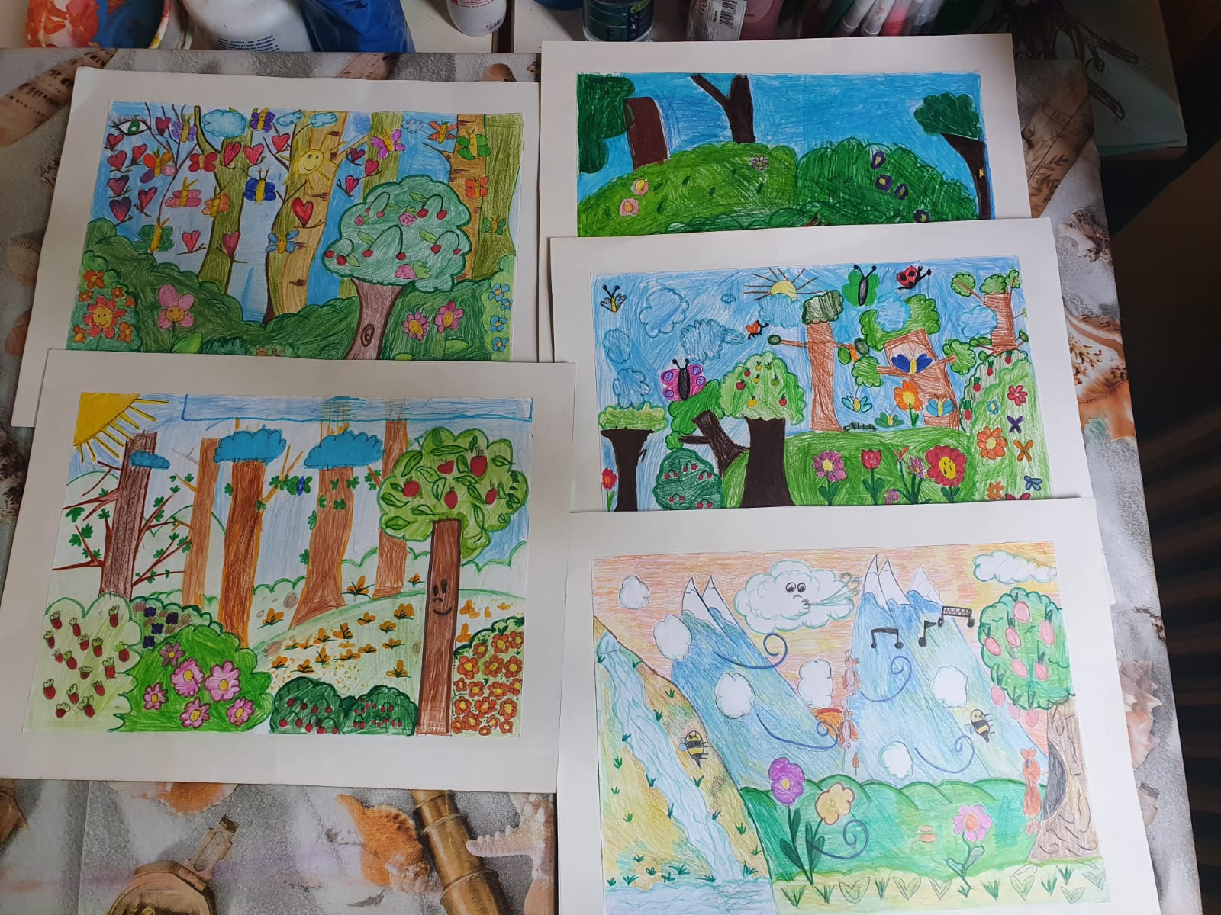
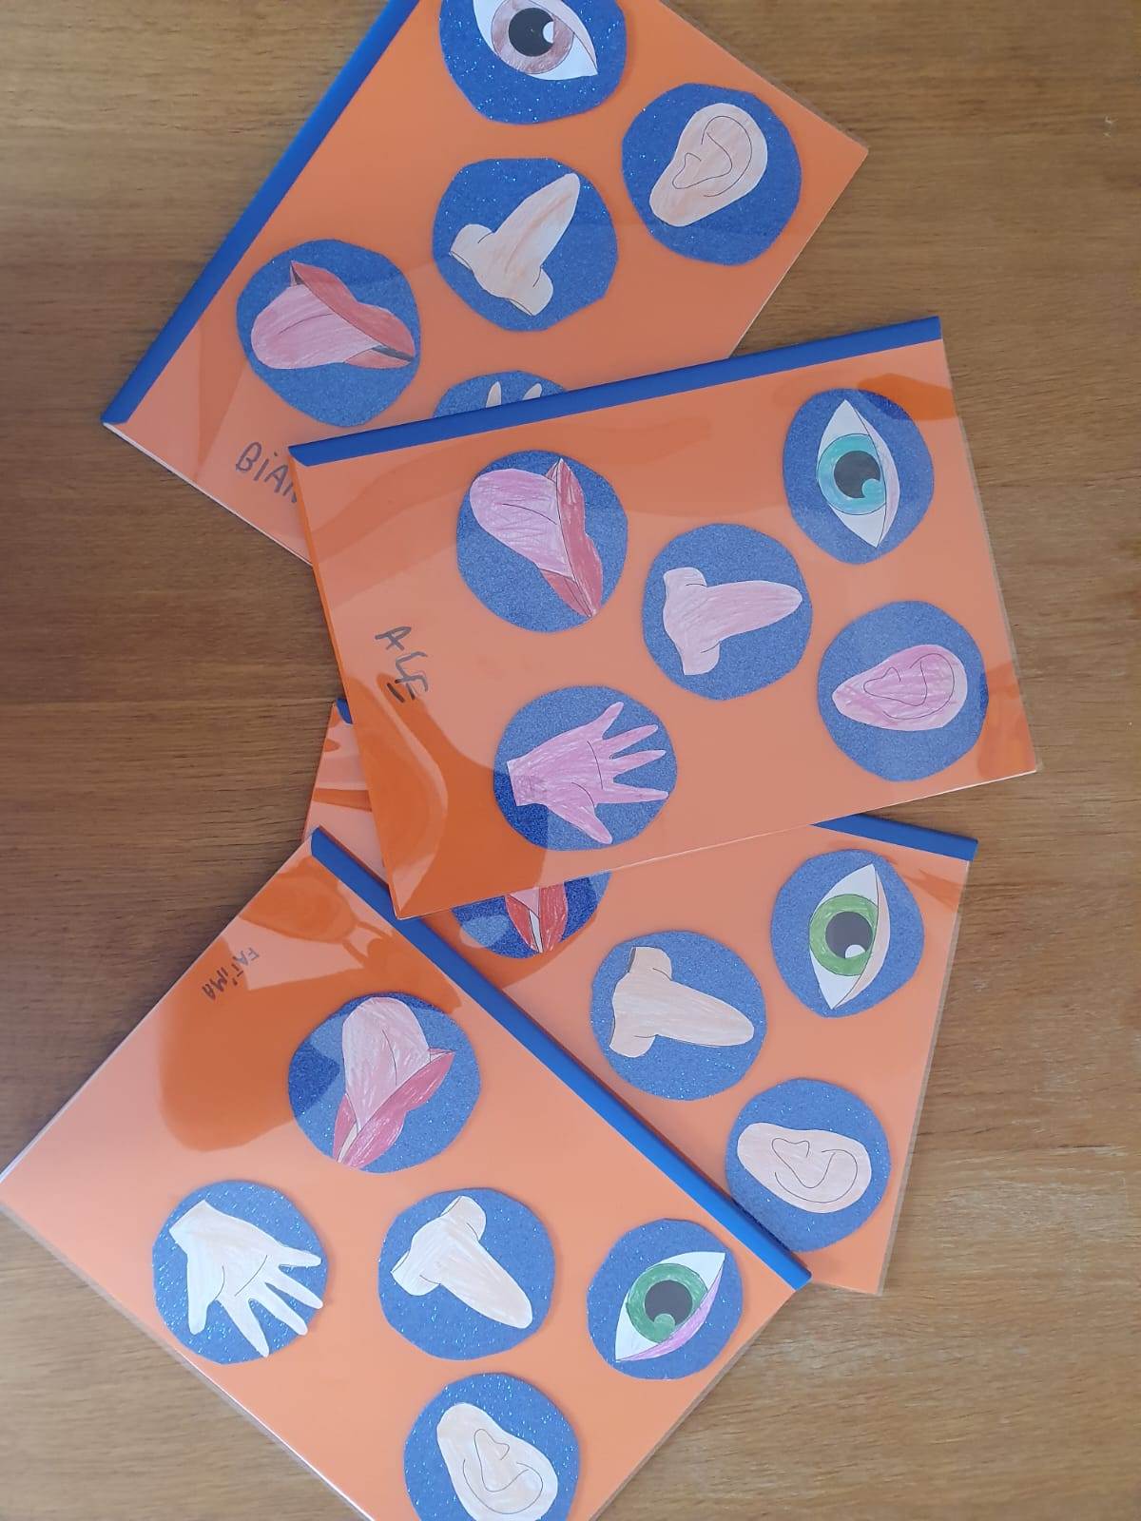
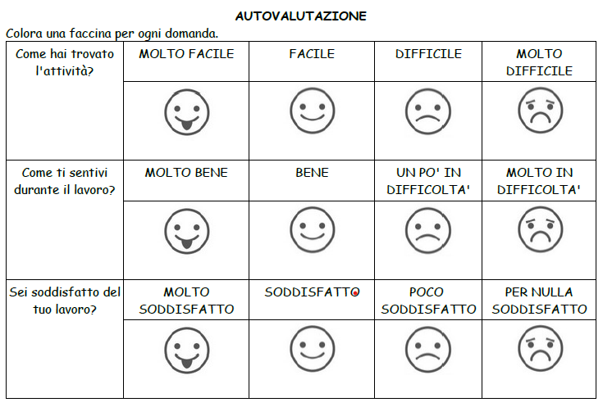
AUTOVALUTAZIONE DEGLI ALUNNI

